Гуманитарный проект
государственного учреждения «Территориальный центр социального обслуживания населения Узденского района»
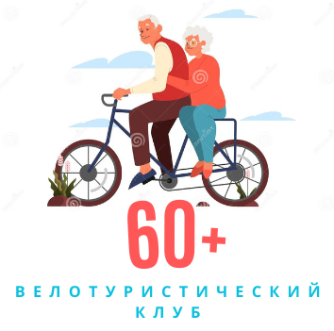

1. Наименование проекта: «Велотуристический клуб «60+»
2. Срок реализации проекта: 12 месяцев
3. Организация – заявитель, предлагающая проект: ГУ «Территориальный центр социального обслуживания населения Узденского района»
4. Цели проекта: повышение качества жизни пожилых людей и увеличение периода активного долголетия посредством организации клуба любителей велосипедного туризма
5. Задачи, планируемые к выполнению в рамках реализации проекта:
- Ориентация граждан пожилого возраста на здоровый и активный образ жизни;
- Популяризация велосипеда как экологически чистого вида транспорта;
- Продвижение среди граждан пожилого возраста активного отдыха на велосипеде в сочетании с изучением истории родного края;
- Создание условий для развития культурно-оздоровительной деятельности в регионе среди граждан пожилого возраста.
6. Целевая группа: граждане пожилого возраста, проживающие на территории Узденского района
7. Краткое описание мероприятий в рамках проекта:
- Объединение группы пожилых людей для реализации проекта:
- организация информационных встреч с пожилыми гражданами с целью привлечения внимания к проекту;
- формирование целевой группы проекта;
- организация «Велотуристического клуба 60+» на базе отделения обеспечения дневного пребывания граждан пожилого возраста государственного учреждения «Территориальный центр социального обслуживания населения Узденского района»;
- предоставление помещения для проведения организационных встреч в клубе;
- оказание методической поддержки в процессе деятельности клуба.

- Приобретение велосипедов и необходимых аксессуаров для организации велосипедных прогулок:
- закупка велосипедов – 10 шт.;
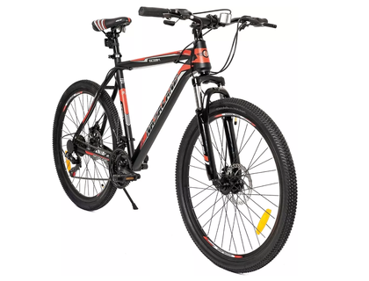

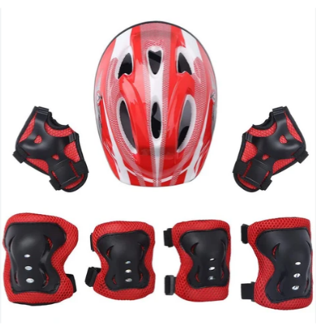
- закупка защитных шлемов и комплекта защиты для езды на велосипеде;

- закупка светоотражающих жилетов;
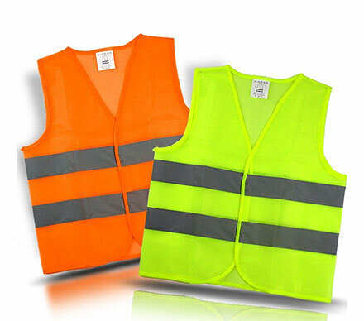

- закупка аптечки первой помощи универсальной;
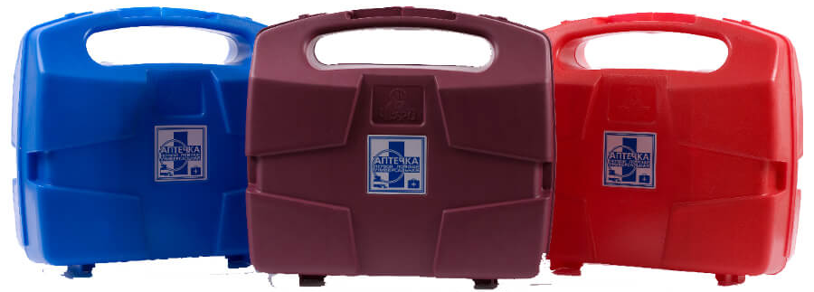

- закупка тонометра для измерения артериального давления
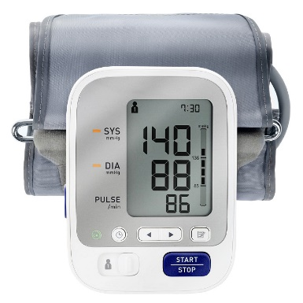

- Текущий ремонт помещения, предназначенного для хранения велосипедов, и его техническое оснащение:
- замена кровли;
- штукатурная отделка стен;
- приобретение кронштейнов для хранения велосипедов
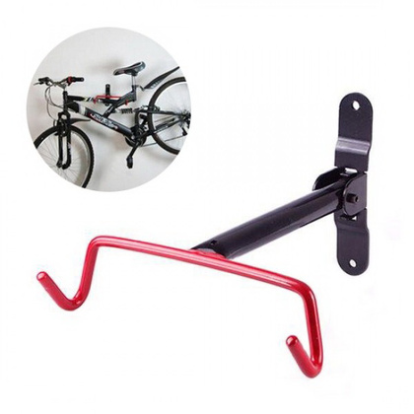

- Разработка туристических маршрутов:
- взаимодействие с районным физкультурно-оздоровительным центром и историко-краеведческим музеем при разработке туристических велосипедных маршрутов

- Организация велосипедных туристических прогулок, велосипедных туристических слетов:
- взаимодействие с районным физкультурно-оздоровительным центром, районным отделом внутренних дел при организации велосипедных туристических прогулок и велосипедных туристических слетов

- Распространение информации о реализации проекта в средствах массовой информации, социальных сетях с целью популяризации деятельности клуба:
- подготовка статей, публикаций, распространение положительного личного опыта участников проекта;
- взаимодействие с районными средствами массовой информации

- Привлечение большего количества пожилых граждан к деятельности клуба:
- проведение Дней открытых дверей в «Велотуристическом клубе 60+»;
- участие в информационных акциях и флэш-мобах, посвященных популяризации здорового образа жизни и активного долголетия.
8. Общий объем финансирования (в долларах США): 10 000$
Источник финансирования | Объем финансирования (в долларах США)
Средства донора | 9 500$
Софинансирование | 500$
9. Место реализации проекта (область/район/город): Минская область, г. Узда
10. Контактное лицо: Жук Наталья Александровна, директор ГУ «Территориальный центр социального обслуживания населения Узденского района», 80171868710, gutcson@uzda.gov.by

Будем рады сотрудничеству!

Humanitarian project
State institution "Territorial Center for Social Services for the Population of the Uzdensky District"

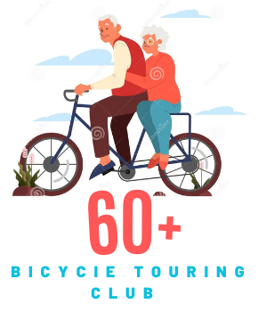

1. Project name: «Bicycle Touring Club «60+»
2. Project implementation period:12 months
3. The applicant organization proposing the project: State Institution "Territorial Center for Social Services for the Population of the Uzdensky District"
4. Project goals: improving the quality of life of older people and increasing the period of active aging through the organization of a cycling club
5. Tasks planned for implementation within the framework of the project:
- Orientation of elderly citizens towards a healthy and active lifestyle;
- Popularization of the bicycle as an environmentally friendly mode of transport;
- Promoting active recreation on bicycles among older citizens in combination with studying the history of their native land;
- Creating conditions for the development of cultural and recreational activities in the region among older citizens.
6. Target group: elderly citizens living in the Uzdensky district
7. Brief description of activities within the project:
- Uniting a group of older people to implement the project:
- organizing information meetings with senior citizens to attract attention to the project;
- formation of a project target group;
- organization of the “Bicycle Touring Club 60+” on the basis of the day care department for elderly citizens of the state institution “Territorial Center for Social Services for the Population of the Uzdensky District”;
- provision of premises for holding organizational meetings in the club;
- providing methodological support in the process of club activities.

- Purchase of bicycles and necessary accessories for organizing cycling trips:
- purchase of bicycles – 10 pcs.;

- purchase of protective helmets and protection kits for cycling;

- purchase of reflective vests;

- purchase of a universal first aid kit;

- purchase of a tonometer for measuring blood pressure

- Current repairs of the premises intended for storing bicycles and its technical equipment:
- roof replacement;
- plastering of walls;
- purchase of brackets for storing bicycles

- Development of tourist routes:
- interaction with the regional sports and recreation center and the local history museum in the development of tourist cycling routes

- Organization of cycling tourist walks, cycling tourist rallies:
- interaction with the regional sports and recreation center, the regional department of internal affairs in organizing cycling tourist walks and cycling tourist rallies

- Dissemination of information about the implementation of the project in the media, social networks in order to popularize the activities of the club:
- preparation of articles, publications, dissemination of positive personal experience of project participants;
- interaction with regional media

- Involving more senior citizens in the club’s activities:
- holding Open Days at the “Bicycle Touring Club 60+”;
- participation in information campaigns and flash mobs dedicated to the popularization of a healthy lifestyle and active longevity.
8. Total funding (in US dollars): 10 000$
Source of funding | Amount of funding (in US dollars)
Donor funds | 9 500$
Co-financing | 500$
9. Project implementation location (region/district/city): Minsk region, Uzda
10. Contact person: Zhuk Natalya, director of the State Institution “Territorial Center for Social Services for the Population of the Uzdensky District”, 80171868710, gutcson@uzda.gov.by

We look forward to collaborating!

